**МИНИСТЕРСТВО ОБРАЗОВАНИЯ И НАУКИ РОССИЙСКОЙ ФЕДЕРАЦИИ**

Федеральное государственное бюджетное образовательное учреждение высшего образования

**«Ивановский государственный химико-технологический университет»**

**Факультет техники, управления и цифровой инфраструктуры**

**Кафедра информационных технологий**

**Технология программирования**

**Установка виртуальной машины с Linux**

Выполнила: студентка 2-147гр.  
 _______________Шешотова А.С.

Руководитель:

____________Константинов Е.С.

Иваново 2020

Оглавление

Создание и настройка виртуальной машины. 3

Установка и настройка операционной системы Linux6

Ссылка на видео16

1. Создание и настройка виртуальной машины.

Первое что необходимо сделать это создать виртуальную машину и настроить ее. За основу был взять образ Linux Ubuntu (20.04). Настройки виртуальной машины показаны на скриншотах ниже.

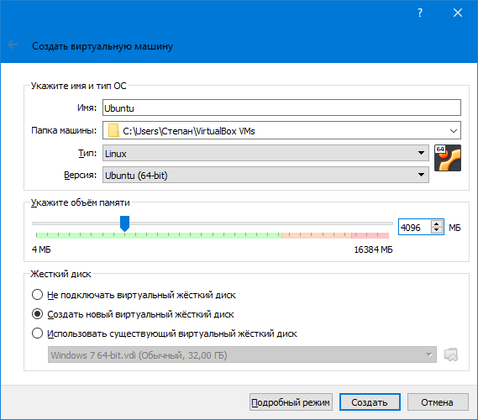

Рисунок 1

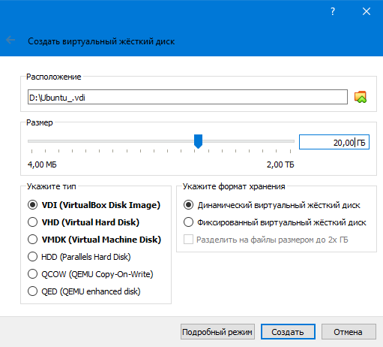

Рисунок 2

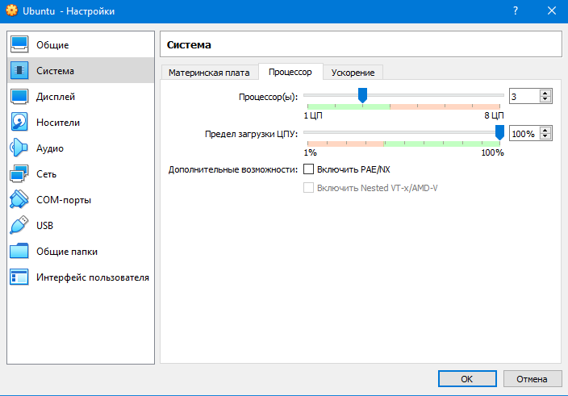

Рисунок 3

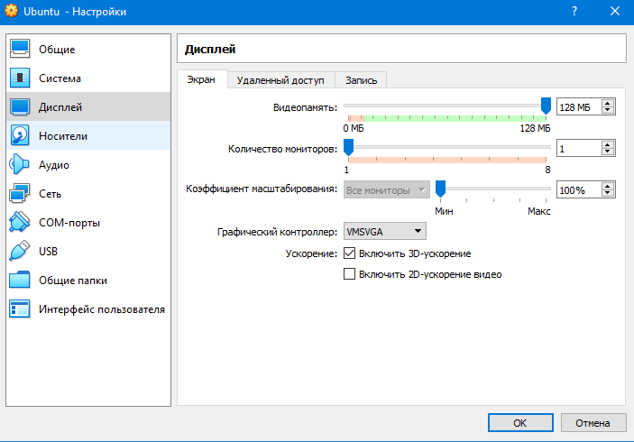

Рисунок 4

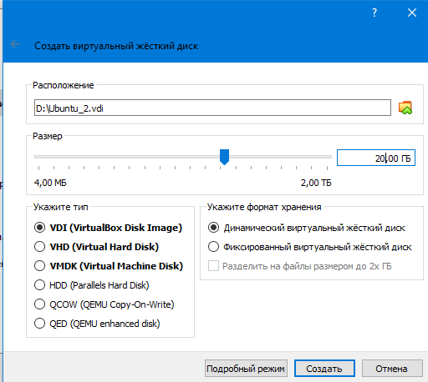

Рисунок 5

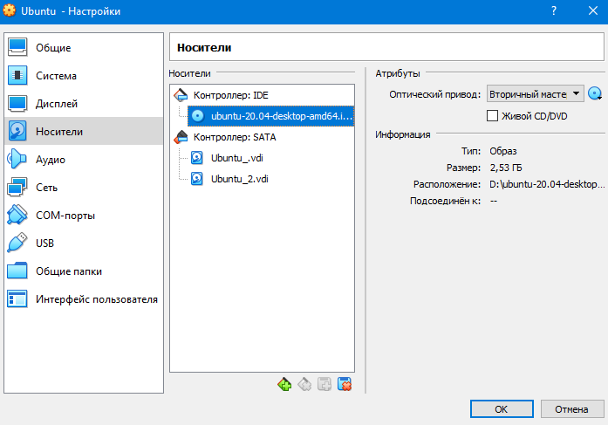

Рисунок 6

1. Установка и настройка операционной системы Linux

Далее необходимо выполнить установку операционной системы. После необходимо установить графический интерфейс Mate. Скриншоты, демонстрирующие установку и настройку показаны ниже.

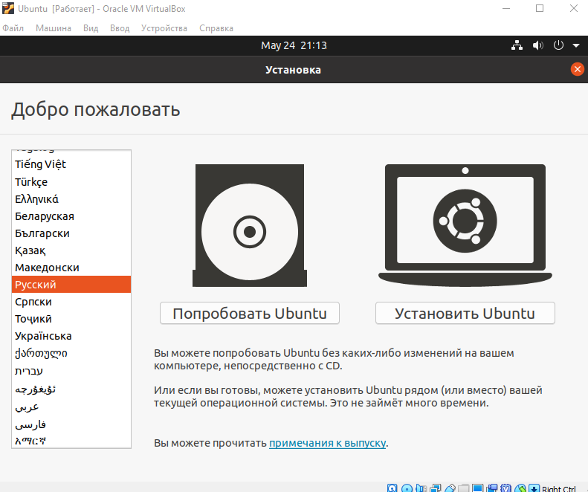

Рисунок 7

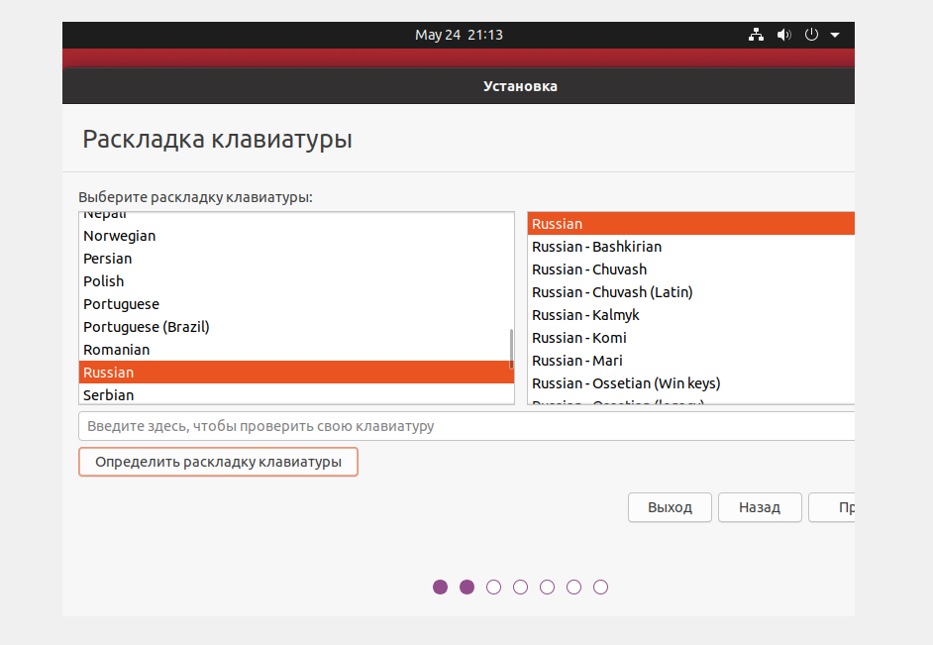

Рисунок 8

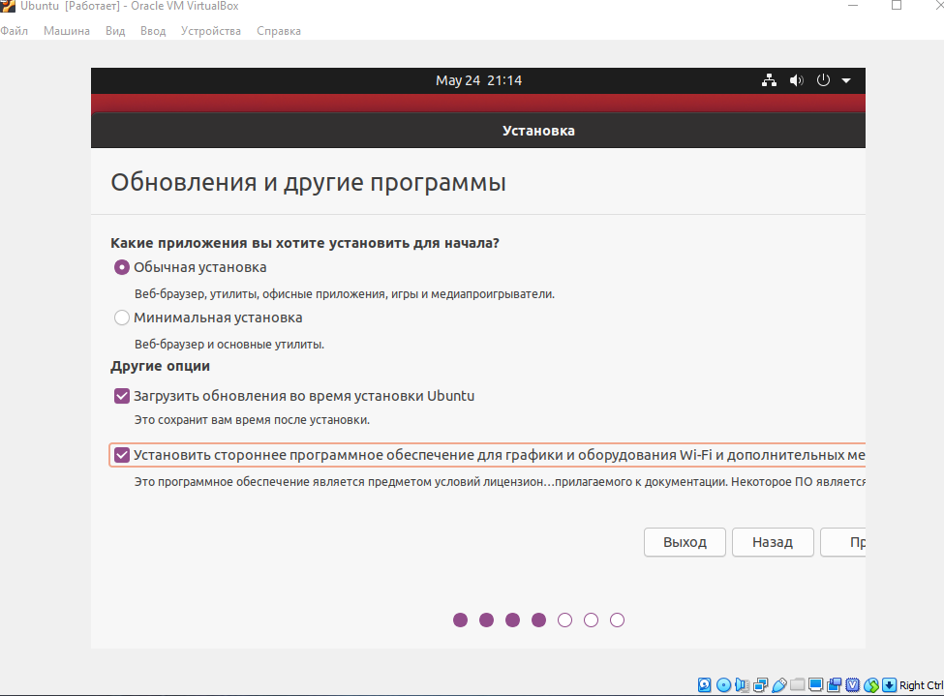

Рисунок 9

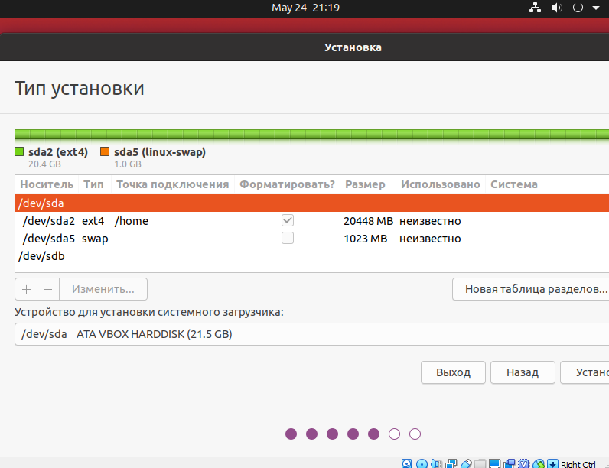

Рисунок 10

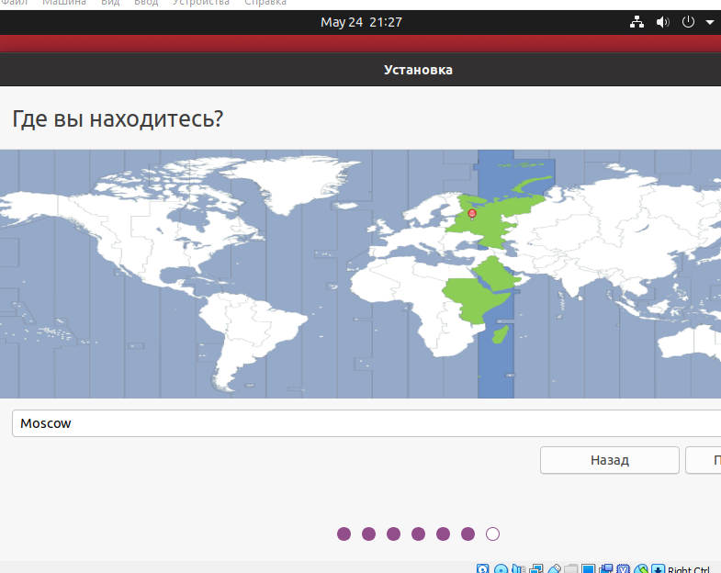

Рисунок 11

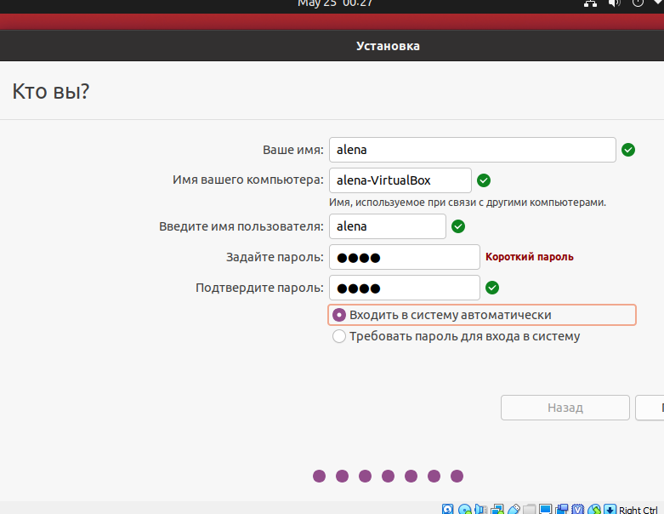

Рисунок 12

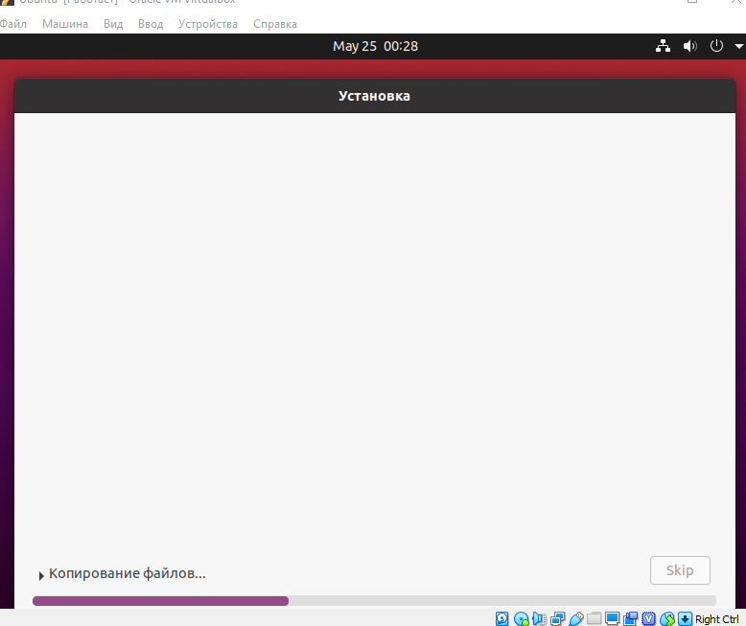

Рисунок 13

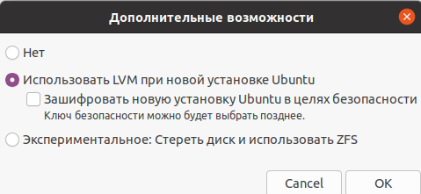

Рисунок 14

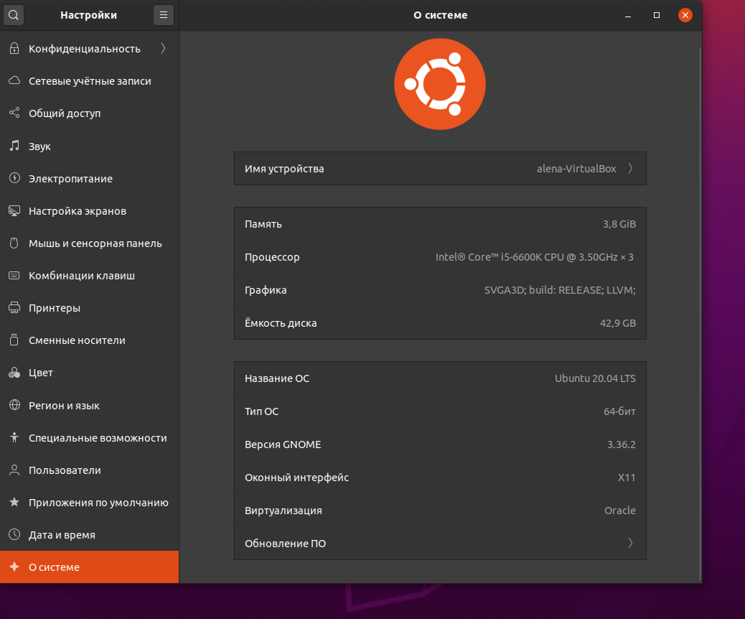

Рисунок 15

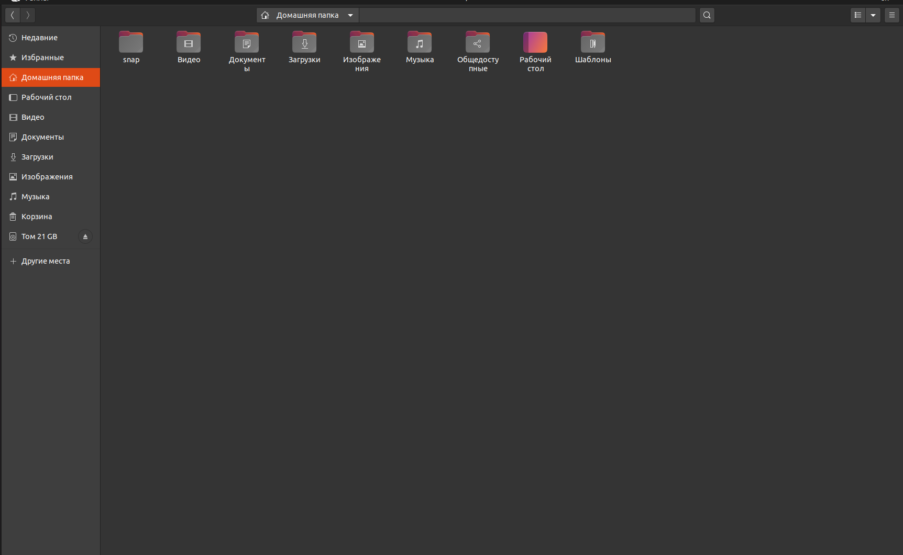

Рисунок 16

Во время установки графического интерфейса произошли непонятные ошибки. Из-за этого в ходе их исправления пришлось установить несколько графический оболочек.

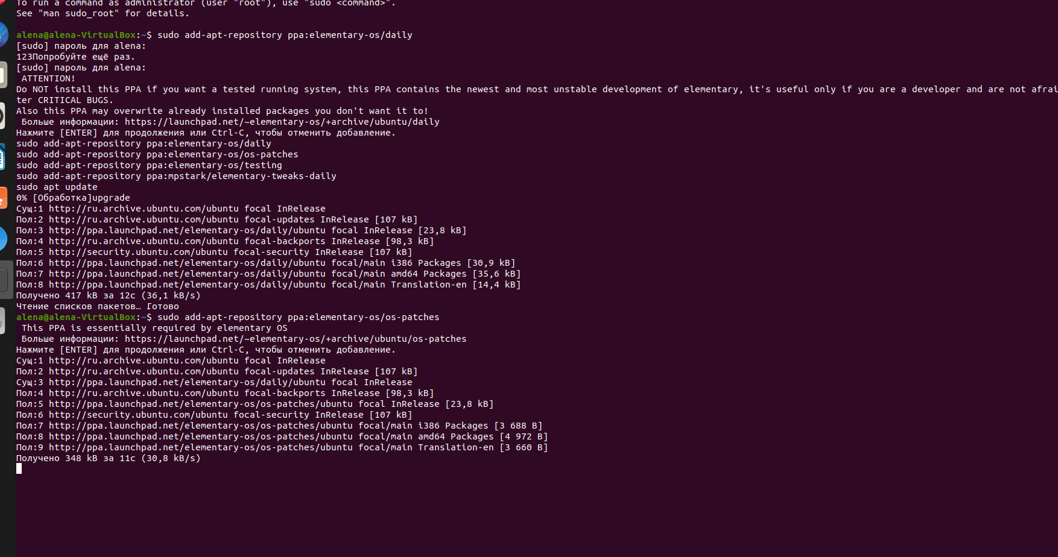

Рисунок 17

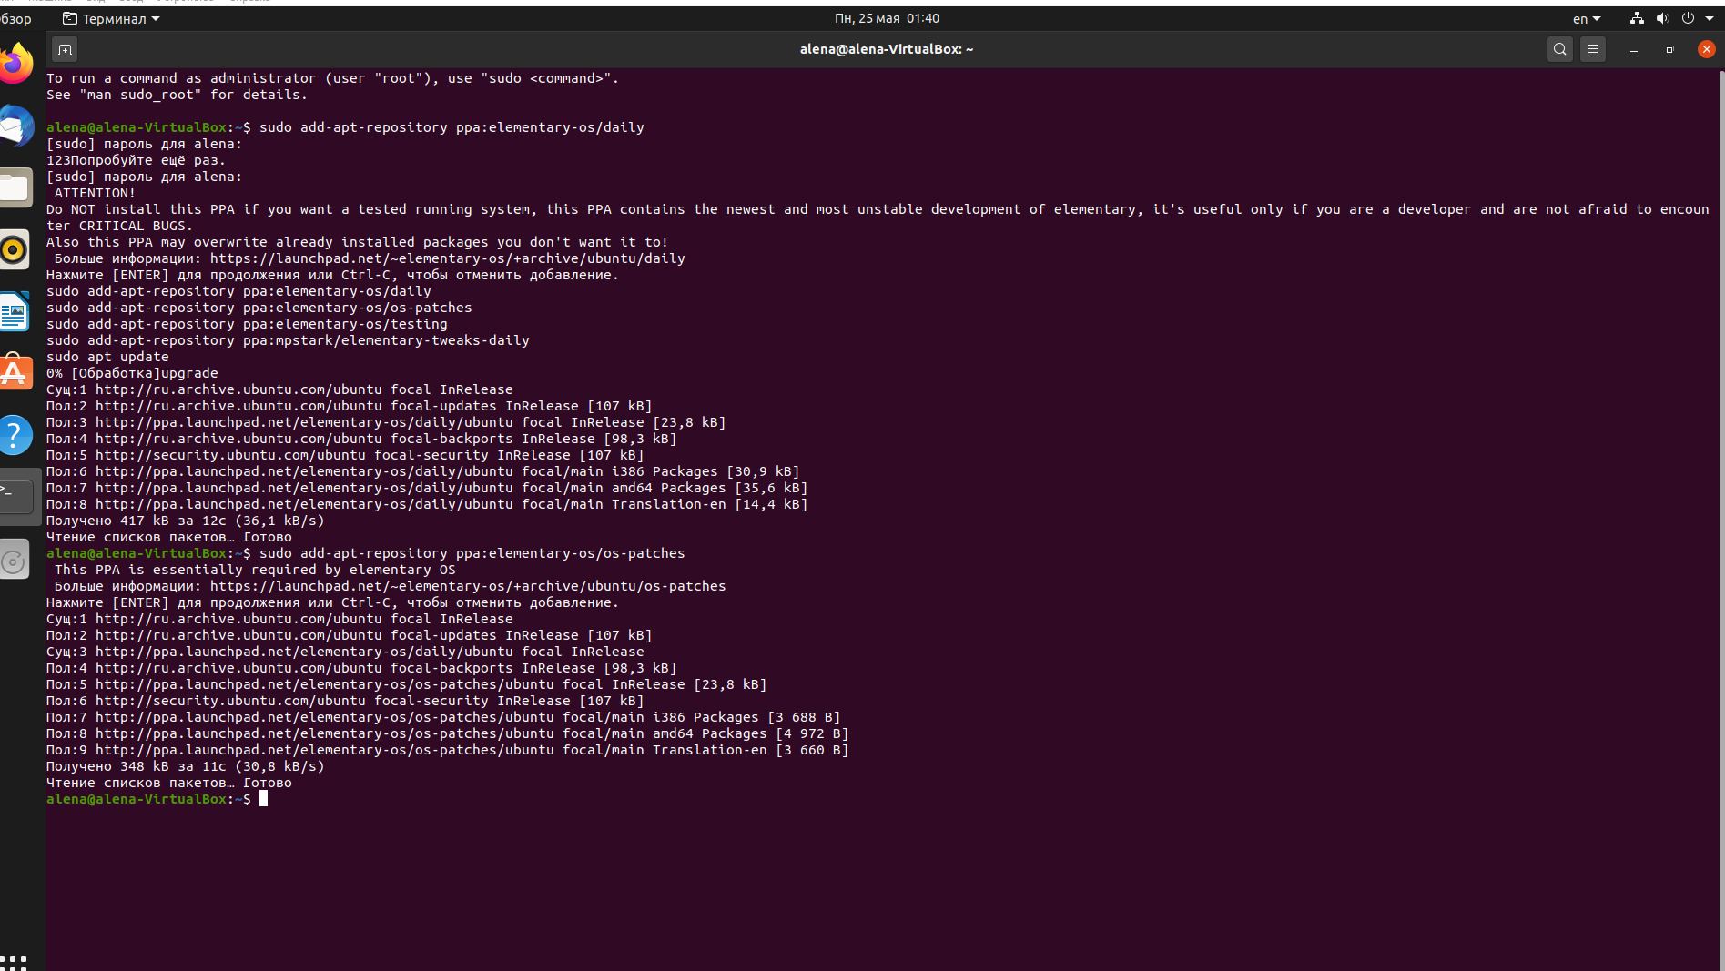

Рисунок 18

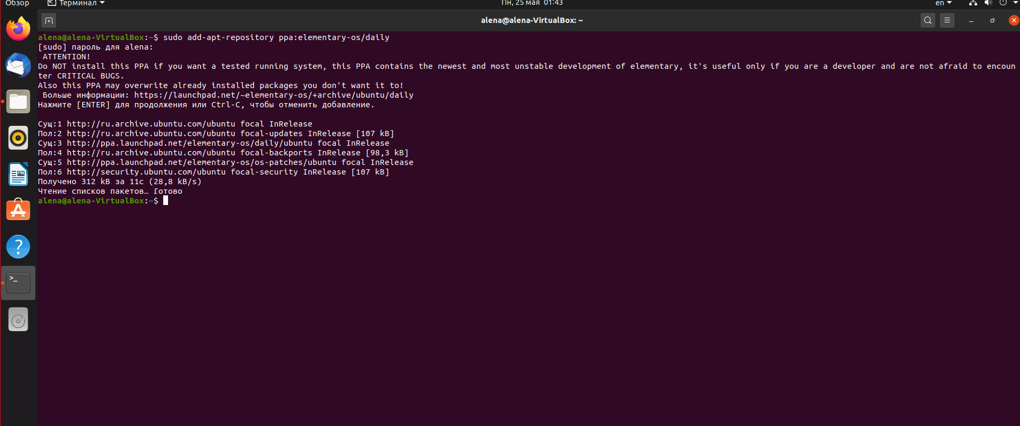

Рисунок 19

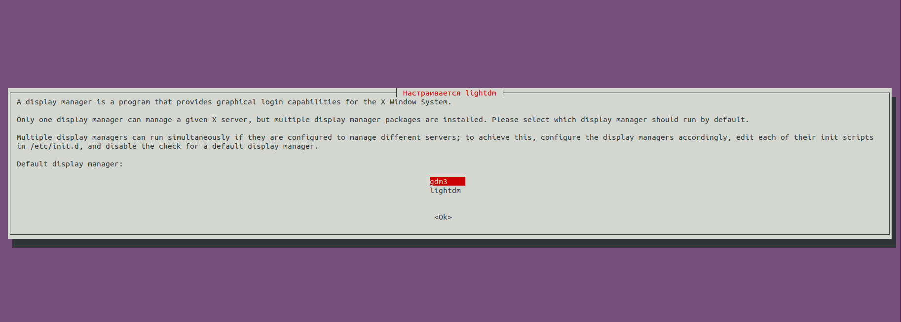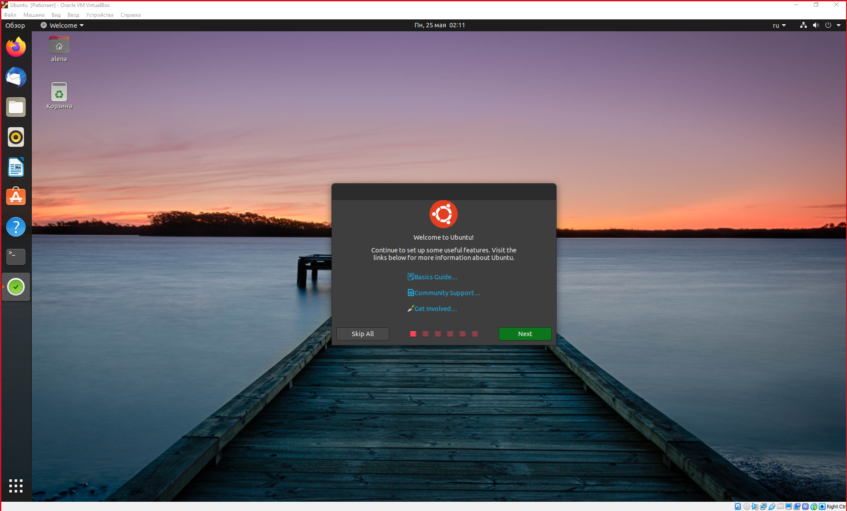

Рисунок 20

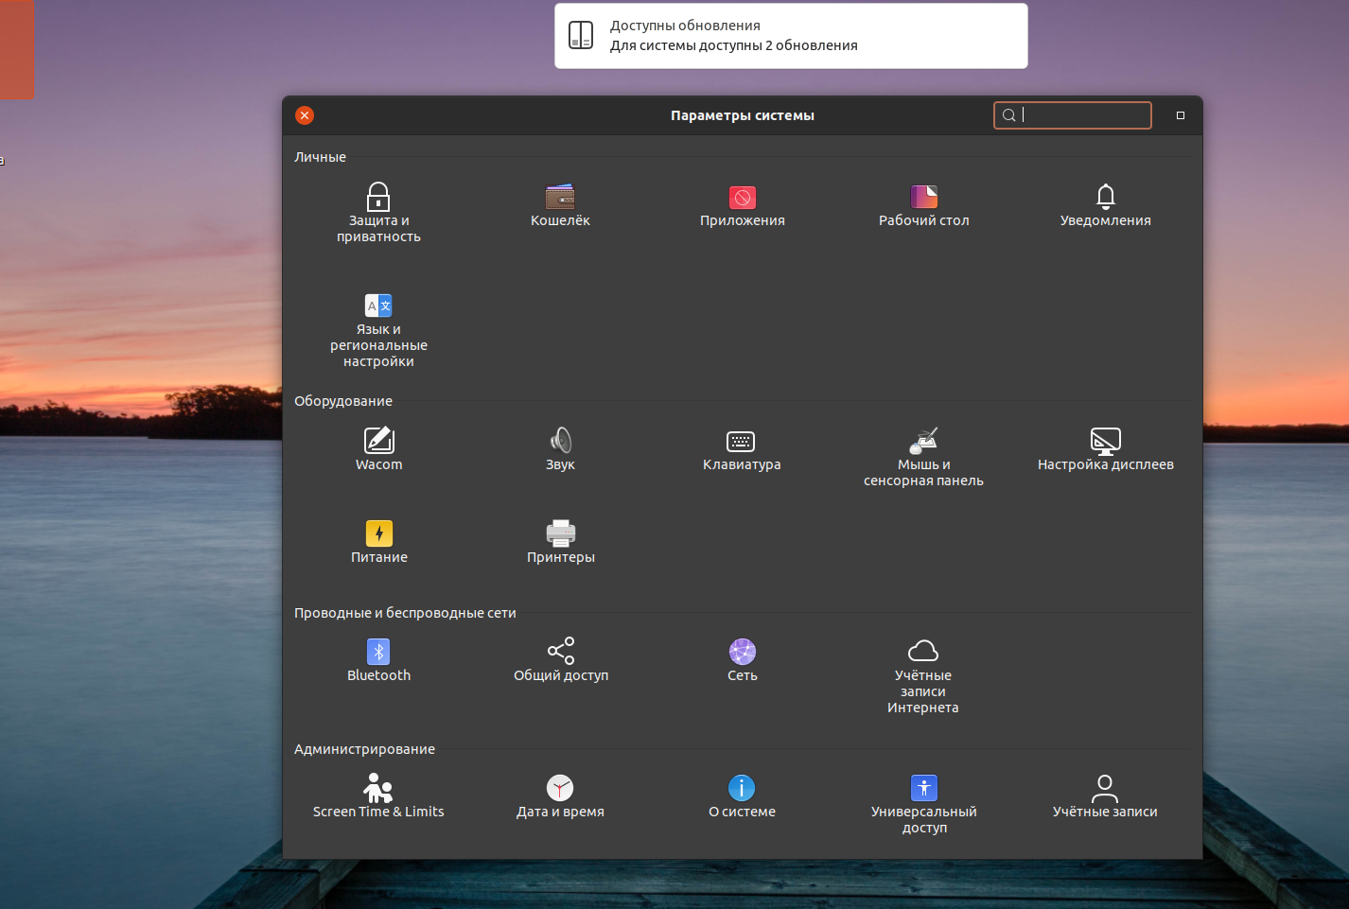

Рисунок 21



Рисунок 22

2

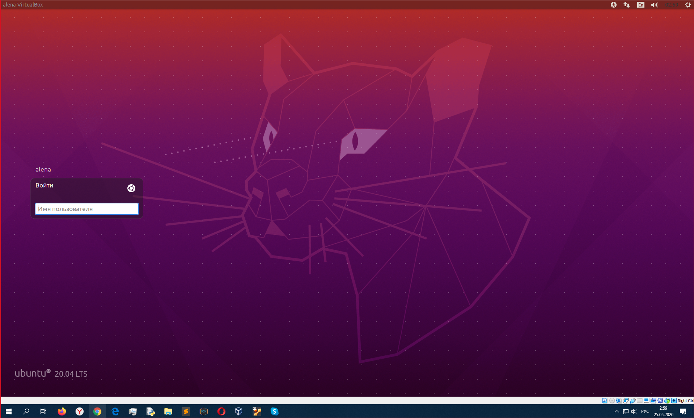

Рисунок 23

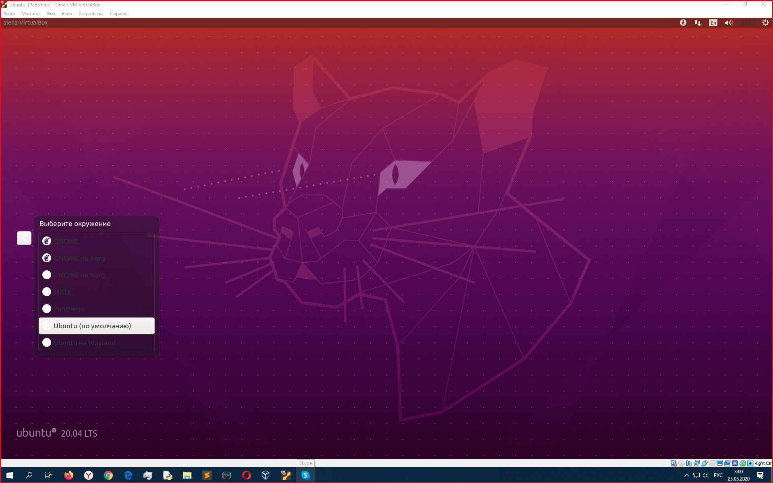

Рисунок 24

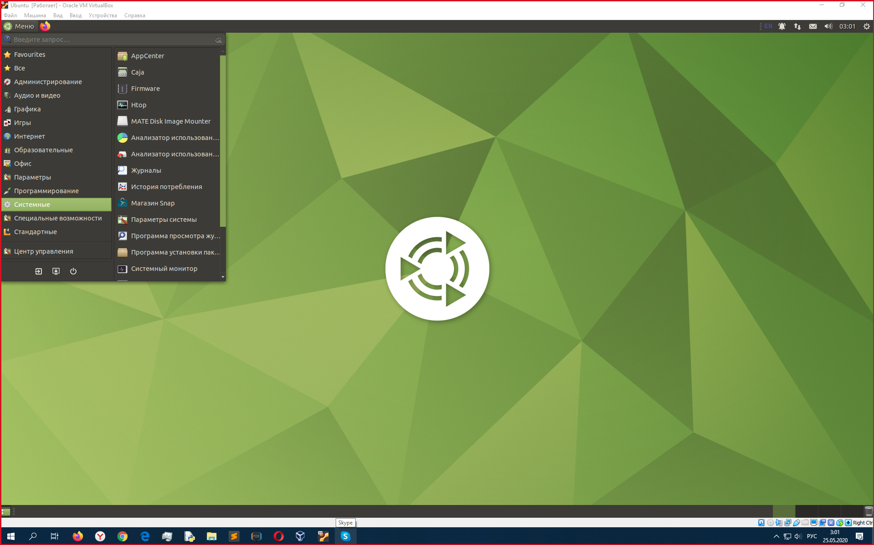

Рисунок 25

1. Ссылка на видео

Ссылка на видео со входом в систему: <http://frstudio.online/Linux.mp4>